T.C.
İÇİŞLERİ BAKANLIĞI
Sahil Güvenlik Komutanlığı
GÜNCEL FAALİYETLER
19 Ekim 2021

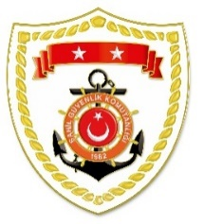
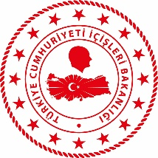

Karadeniz Bölgesi
S.  No | TARİH | MEVKİ VE ZAMAN | KURTARILAN SAYISI | KURTARILAN/  YEDEKLENEN TEKNE SAYISI | AÇIKLAMA
1 | 11 Ağustos 2021 | BARTIN-SİNOP  KASTAMONU | 405 | - | Sel felaketi sonrası mahsur kalan 405 vatandaşımız emniyetli bölgelere tahliye edilmiştir. Bölgede arama faaliyetlerine devam edilmektedir.

Marmara Bölgesi
S.  No | TARİH | MEVKİ VE ZAMAN | KURTARILAN SAYISI | KURTARILAN/  YEDEKLENEN TEKNE SAYISI | AÇIKLAMA
1 | 18 Ekim 2021 | İSTANBUL/Kadıköy  20.11 | - | - | Haydarpaşa açıklarında feribottan atlayan 1 şahsın bulunması maksadıyla başlatılan arama faaliyetlerine devam edilmektedir.

Ege Bölgesi
S.  No | TARİH | MEVKİ VE ZAMAN | KURTARILAN SAYISI | KURTARILAN/  YEDEKLENEN TEKNE SAYISI | AÇIKLAMA
1 | 19 Ekim 2021 | AYDIN/Kuşadası  07.50 | 34 | - | Kuşadası açıklarında Yunanistan unsurları tarafından Türk Karasularına geri itilen lastik bot içerisindeki 34 düzensiz göçmen kurtarılmıştır.

